Planning tâches ménagères

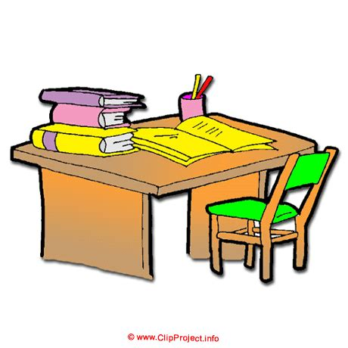

Hebdomadaires



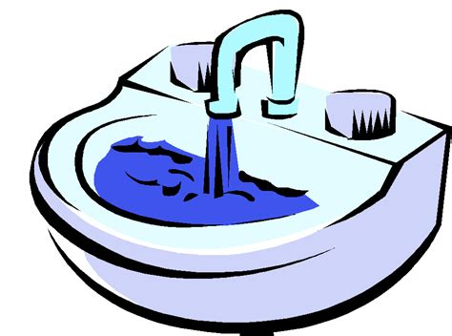

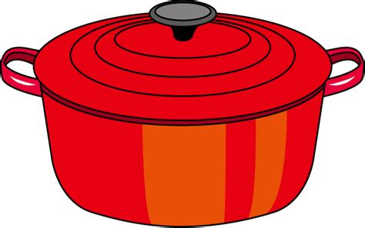

**Cuisine Salle de bain S à manger/Salon/Bureau Chambre**

Evier 🞏🞏🞏🞏🞏 Douche 🞏🞏🞏🞏🞏 Poussière 🞏🞏🞏🞏🞏 Rangement 🞏🞏🞏🞏🞏

Plaques cuisson 🞏🞏🞏🞏🞏 Lavabo 🞏🞏🞏🞏🞏 Aspirateur 🞏🞏🞏🞏🞏 Draps 🞏🞏🞏🞏🞏

Poubelle 🞏🞏🞏🞏🞏 W.C. 🞏🞏🞏🞏🞏 Lavage sols 🞏🞏🞏🞏🞏 Aspirateur 🞏🞏🞏🞏🞏

Aspirateur 🞏🞏🞏🞏🞏 Aspirateur 🞏🞏🞏🞏🞏 Nappe 🞏🞏🞏🞏🞏

Lavage sols 🞏🞏🞏🞏🞏 Lavage sols 🞏🞏🞏🞏🞏



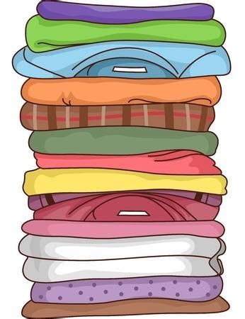

Mensuel

Micro onde 🞏

Four 🞏

Lave vaisselle 🞏

Lave linge 🞏

Réfrigérateur 🞏

**Linge Divers**

Lessive blanc 🞏🞏🞏🞏🞏 Arrosage plantes 🞏🞏🞏🞏🞏

Lessive noir 🞏🞏🞏🞏🞏 Caisse chat 🞏🞏🞏🞏🞏

Lessive serviettes 🞏🞏🞏🞏🞏 Verre 🞏🞏🞏🞏🞏

Lessive torchons 🞏🞏🞏🞏🞏 Comptes 🞏🞏🞏🞏🞏

Lessive draps 🞏🞏🞏🞏🞏

Repassage 🞏🞏🞏🞏🞏

Planning tâches ménagères



Hebdomadaires







**Cuisine Salle de bain S à manger/Salon/Bureau Chambre**

Evier 🞏🞏🞏🞏🞏 Douche 🞏🞏🞏🞏🞏 Poussière 🞏🞏🞏🞏🞏 Rangement 🞏🞏🞏🞏🞏

Plaques cuisson 🞏🞏🞏🞏🞏 Lavabo 🞏🞏🞏🞏🞏 Aspirateur 🞏🞏🞏🞏🞏 Draps 🞏🞏🞏🞏🞏

Poubelle 🞏🞏🞏🞏🞏 W.C. 🞏🞏🞏🞏🞏 Lavage sols 🞏🞏🞏🞏🞏 Aspirateur 🞏🞏🞏🞏🞏

Aspirateur 🞏🞏🞏🞏🞏 Aspirateur 🞏🞏🞏🞏🞏 Nappe 🞏🞏🞏🞏🞏

Lavage sols 🞏🞏🞏🞏🞏 Lavage sols 🞏🞏🞏🞏🞏





Mensuel

Micro onde 🞏

Four 🞏

Lave vaisselle 🞏

Lave linge 🞏

Réfrigérateur 🞏

**Linge Divers**

Lessive blanc 🞏🞏🞏🞏🞏 Arrosage plantes 🞏🞏🞏🞏🞏

Lessive noir 🞏🞏🞏🞏🞏 Caisse chat 🞏🞏🞏🞏🞏

Lessive serviettes 🞏🞏🞏🞏🞏 Verre 🞏🞏🞏🞏🞏

Lessive torchons 🞏🞏🞏🞏🞏 Comptes 🞏🞏🞏🞏🞏

Lessive draps 🞏🞏🞏🞏🞏

Repassage 🞏🞏🞏🞏🞏